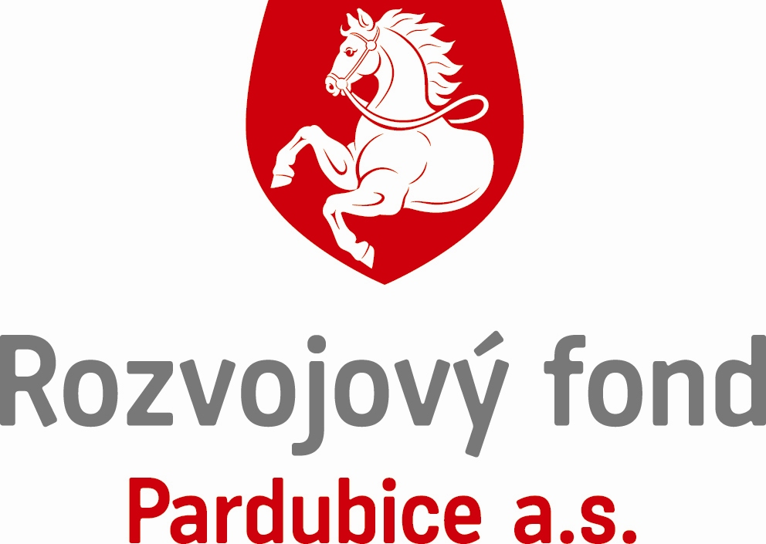
Smlouva o nájmu parkovacího stání
(uzavřená dle § 2201 a násl. zákona č. 89/2012 Sb.)
č.j.: SPS - 6/2024
č. 011 (911 dle naší evidence) v č.p. 60, třída Míru Pardubice

PRONAJÍMATEL
Rozvojový fond Pardubice a.s.
sídlo třída Míru 90, 530 02 Pardubice
zápis v OR Krajský soud v Hradci Králové, oddíl B, vložka 1822
IČ: 25 29 14 08 DIČ: CZ 25 29 14 08
bankovní spojení Československá obchodní banka a.s.
číslo účtu 80 10 - 02 08 21 16 83 / 0300
zastoupená Ing. Janem Kratochvílem, místopředsedou představenstva

a
NÁJEMCE
Fotbalový klub Pardubice a.s. (POSTUPNÍK)
sídlo K Vinici 1901, Pardubice 530 02
zápis v OR Krajský soud v Hradci Králové, oddíl B, vložka 2590
IČ: 27583473 DIČ: CZ27576473
zastoupená panem Vladimírem Pitterou, předsedou představenstva
mobil 603 507 624
e-mail pitter@fkpardubice.cz

uzavřely tuto

smlouvu o nájmu parkovacího stání

I.
PŘEDMĚT A ÚČEL NÁJMU
- Pronajímatel je vlastníkem pozemku p. č. 3140/1, ostatní plocha, nacházejícím se na adrese třída Míru v Pardubicích, zapsaném na listu vlastnictví č. 12883 vedeném pro katastrální území Pardubice, obec Pardubice.

- Pronajímatel touto smlouvou přenechává nájemci k dočasnému užívání část shora specifikovaného pozemku, a to konkrétně parkovací stání č. 011 (dle pronajímatele č. 911) nacházející se v 1. podzemním podlaží budovy č.p. 60 (dále jen „budova“), na adrese třída Míru v Pardubicích (dále jen „parkovací stání“ nebo „předmět nájmu“).

- Parkovací stání je přístupné přes vjezdovou závoru u předmětné budovy ovládané parkovací kartou. Parkovací karta bude předána nájemci při fyzickém předání parkovacího stání. V případě ztráty či poškození parkovací karty se nájemce zavazuje zaplatit pronajímateli smluvní pokutu ve výši 1.000,-Kč.

- Parkovací stání je vyznačeno v příloze č. 1 – situačním plánku. Jedná se o vyhrazené parkovací stání, mimo toto vyhrazené stání je parkování zakázáno.

- Účelem užívání parkovacího stání je parkování osobního automobilu. Nájemce je spolu s předmětem nájmu oprávněn v nezbytné míře užívat příjezdovou cestu, a to výhradně za účelem přístupu k předmětu nájmu.

II.
TRVÁNÍ NÁJMU
- Tato smlouva se sjednává na dobu neurčitou a její platnost je odvozena od platnosti nájemní smlouvy č.j. SB – 9/2022 (ve znění následných dodatků a cese této smlouvy) na byt č. 32 v č.p. 60 C, ul. třída Míru, Pardubice, skončí-li platnost nájemní smlouvy, bude ukončena i tato smlouva.

- Ukončením této smlouvy nejsou dotčeny jiné smlouvy uzavřené mezi smluvními stranami.

- Každá ze smluvních stran je oprávněn vypovědět tuto smlouvu bez uvedení důvodu. Výpověď vyžaduje písemnou formu a musí být doručena druhé smluvní straně. Výpovědní doba je 3 měsíce a počíná běžet prvním dnem měsíce následujícího po doručení výpovědi druhé smluvní straně.

- Porušuje-li strana zvlášť závažným způsobem své povinnosti, má dotčená strana právo vypovědět nájem bez výpovědní doby. Výpověď musí být odůvodněna.

- Tato smlouva může být dále ukončena písemnou dohodou smluvních stran.

- Při ukončení nájmu se nájemce zavazuje předmět nájmu vrátit pronajímateli ve stavu, v němž jej převzal, a to nejpozději v den skončení nájmu. O tomto bude stranami sepsán předávací protokol.

III.
NÁJEMNÉ, SPLATNOST A ZPŮSOB PLATBY
- Za užívání parkovacího stání se nájemce zavazuje zaplatit pronajímateli měsíční nájemné ve výši 1.330,- Kč + příslušnou sazbu DPH.
Nájemce bude hradit pronajímateli nájemné do 5. dne každého kalendářního měsíce, a to na základě výpočtového listu na účet pronajímatele, který je vedený u ČSOB a.s., č.ú. 8010-0208211683/0300, pod variabilním symbolem 60911.

- Smluvní strany si sjednaly inflační doložku, podle které je pronajímatel oprávněn sjednanou výši nájemného každoročně upravit o částku, která bude odpovídat průměrné roční míře inflace za předchozí rok, zjištěné oficiálním statistickým orgánem. Úprava dle inflace bude nájemci oznámena k 31.3. běžného roku, ve kterém k oznámení došlo a nájemce je povinen takto upravenou výši nájemného platit od 1. 4. každého roku, ve kterém k oznámení došlo. Rozdíl mezi již zaplaceným nájemným a novou výší nájemného je nájemce povinen doplatit společně s nejbližší, následující platbou nájemného.

IV.
PRÁVA A POVINNOSTI SMLUVNÍCH STRAN
- Práva a povinnosti pronajímatele:
- pronajímatel se zavazuje poskytnout nájemci nerušený výkon jeho práv.
- pronajímatel přenechá nájemci k užívání předmět nájmu uvedený v čl. I. ve stavu
způsobilém k užívání a účelu nájmu uvedenému v článku I.

2. Práva a povinnosti nájemce:
- nájemce je oprávněn užívat předmět nájmu jen pro svoji potřebu a k účelu, pro který je dle této smlouvy pronajat.
- Nájemce je povinen užívat předmět nájmu tak, aby jeho působení nedocházelo k jeho nadměrnému opotřebení, poškození či znečištění. V případě, že by k takovým skutečnostem ze strany nájemce docházelo, zavazuje se nájemce na své náklady uvést předmět nájmu do původního stavu, nebo uhradit pronajímateli náklady na toto uvedení v předešlý stav.
- Nájemce je povinen dodržovat při užívání parkovacího místa příslušné obecně závazné předpisy zejména pak protipožární, hygienické, bezpečnostní a ochrany životního prostředí.

V.
OSTATNÍ UJEDNÁNÍ

- Nájemce bere na vědomí, že pronajímatel neodpovídá za případné poškození vozidla, jeho odcizení nebo odcizení věcí uložených ve vozidle.

- Nájemce se zavazuje, že 1x měsíčně a to vždy 1. úterý od 8,00 hod. do 10,00 hod. parkovací místo vyklidí tak, aby v tomto prostoru mohl být proveden úklid, který, zajistí pronajímatel.

- O převzetí a předání předmětu nájmu bude sepsán předávací protokol mezi pronajímatelem a nájemcem.

VI.
ZÁVĚREČNÁ UJEDNÁNÍ

- Práva a povinnosti vyplývající z této smlouvy, i ty které nejsou uvedeny přímo v této smlouvě, se řídí zákonem č. 89/2012 Sb., občanský zákoník, ve znění pozdějších předpisů.

- Tato smlouva byla vypracována ve dvou vyhotoveních, z nichž jedno obdrží pronajímatel a jedno nájemce.

- Smluvní strany výslovně souhlasí s tím, aby tato smlouva byla uvedena v Centrální evidenci smluv (CES), která je veřejně přístupná a která obsahuje údaje o smluvních stranách, předmětu smlouvy, číselné označení smlouvy, text smlouvy a datum podpisu.

- Ve věcech touto smlouvou výslovně neupravených se použijí příslušná ustanovení občanského zákoníku.

- Tuto smlouvu je možno měnit pouze na základě dohody smluvních stran, a to formou písemných a číslovaných dodatků.

- Tato smlouva nabývá účinnosti dne 1.8. 2024.

Účastníci shodně prohlašují, že tato smlouva vyjadřuje jejich pravou a svobodnou vůli a na důkaz toho pod ní připojují své podpisy.

V Pardubicích dne:

……………………………………………. ……………………………………………
Rozvojový fond Pardubice a.s. Fotbalový klub Pardubice a.s.
Ing. Jan Kratochvíl Vladimír Pitter
místopředseda společnosti předseda představenstva

Příloha: Situační plánek
Výpočtový list
Splátkový kalendář
Předávací protokol

